Контрольная работа. Вариант 1 решают те, у кого нечетный номер по списку в журнале, вариант второй у кого четный номер в списке. Задание 6 и 7 подробное решение
Вариант1

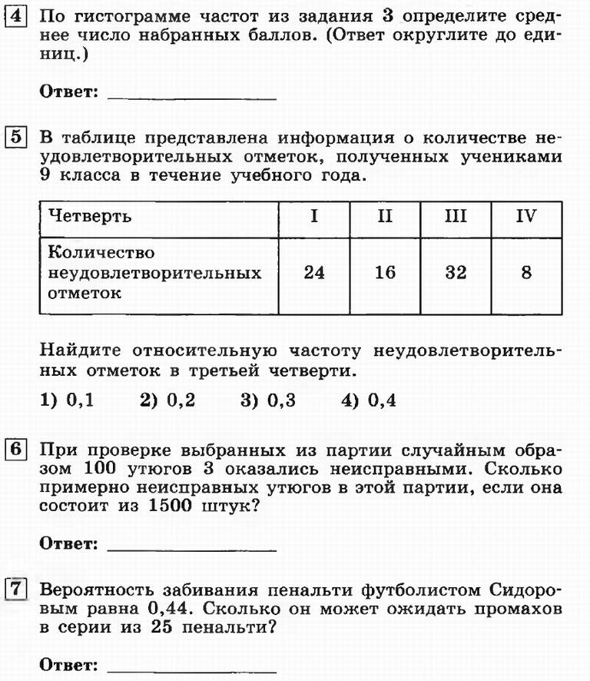
Вариант 2
